1. Các thực thể và thuộc tính chính
Thực thể Sinh viên:
- Tên thực thể: Student
- Các thuộc tính:
+ Mã sinh viên – Khoá chính
+ Họ tên
+ Ngày sinh
+ Giới tính
+ Email
+ Khoa
Thực thể Môn học:
- Tên thực thể: Course
- Các thuộc tính:
+ Mã môn – Khoá chính
⁺ Tên môn
+ Số tín chỉ
+ Khoa phụ trách
Thực thể giảng viên:
- Tên thực thể: Instructor
- Các thuộc tính: mã giảng viên, họ tên, học vị, email, khoa
+ Mã giảng viên
+ Họ tên
+ Học vị
+Email
+ Khoa

Thực thể Lớp học phần:
- Tên thực thể: Class_Section
- Các thuộc tính:
o Mã lớp học phần – Khoá chính
o Học kỳ
o Năm học
o Phòng học
o Mã môn – Khoá ngoại
o Mã giảng viên – Khoá ngoại
2. Mối quan hệ:
- Một giảng viên dạy ở nhiều lớp học phần (quan hệ Giảng viên và Lớp học phần 1-n)
- Một môn học được dạy ở nhiều lớp học phần (quan hệ Môn học và Lớp học phần 1-n)
- Một sinh viên có nhiều đăng ký (quan hệ Sinh viên và Đăng ký là 1-n)
- Một lớp học phần có nhiều đăng ký (quan hệ Lớp học phần và Đăng ký là 1-n)
3. Sơ đồ ERD.
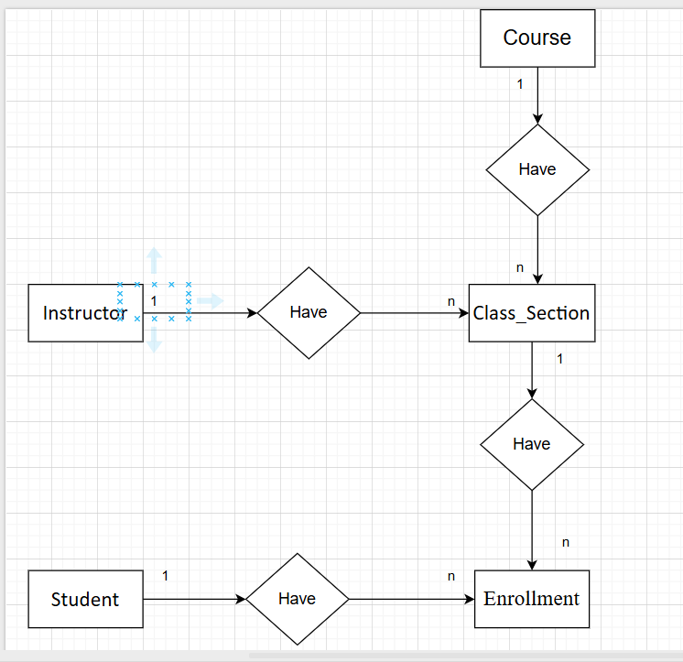

BÀI 2
1 Các thực thể và thuộc tính chính:
Thực thể khách hàng:
- Tên thuộc tính: Customer
+ Mã khách hàng – Khoa chính
+ Họ tên
+ Email
+ Số điện thoại
+ Đỉa chỉ
Thực thể Sản phẩm:

- Tên thuộc tính: Product
+ Mã sản phẩm – Khóa chính
+ Tên sản phẩm
+ Giá
+ Mô tả
+ Loại hàng
Thực thể đơn hàng:
- Tên thuộc tính: Order
+ Mã đơn – Khóa chính
+ Ngày đặt hàng
+ Tổng tiền
+ Trạng thái
Thực thể nhân viên
- Tên thuộc tính: Staff
+ Mã nhân viên – Khóa chính
+ Họ tên
+ Vị trí
+ Ngày nào làm
2. Mối quan hệ:
- Một khách hàng có thể đặt nhiều đơn hàng (quan hệ Khách hàng và Đơn Hàng 1-n)
- Một nhân viên có thể quản lí nhiều đơn hàng ( quan hệ Nhân Viên và Đơn Hàng 1-n)
- Một sản phẩm có nhiều chi tiết đơn hàng (quan hệ Sản Phẩm và Chi Tiết Đơn Hàng 1-n)
- Một đơn hàng có nhiều chi tiết đơn hàng (quan hệ Đơn Hàng và Chi Tiết Đơn Hàng 1-n)
3. Sơ Đồ ERD:
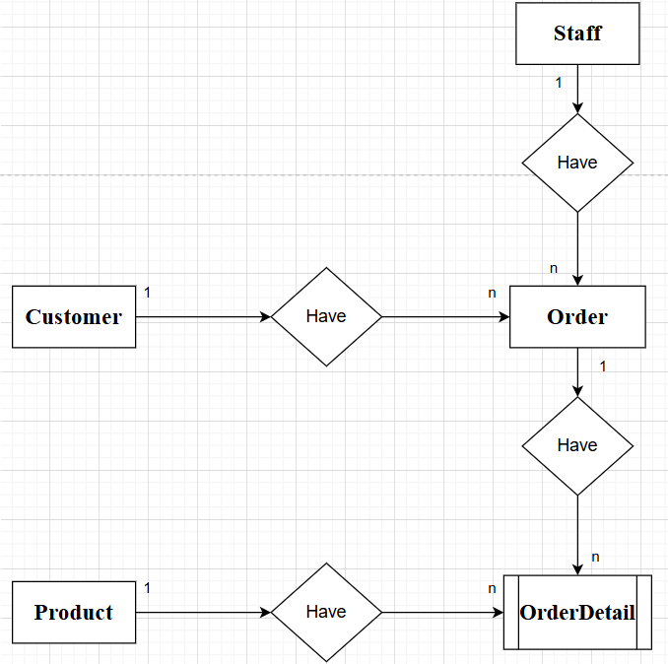

BÀI 3
- Các thực thể và thuộc tính
Thực thể khách sạn
- Tên thuộc tính: hotel
+ Mã khách sạn – Khóa chính
+ Tên
+ Địa chỉ
+ Số sao
+ Mô tả
+ Người quản lý
Thực thể phòng
- Tên thuộc tính: Room
+ Mã phòng – Khoa chính
+ Loại phòng
+Gia mỗi đêm
+ Tình trạng
+ Sức chứa
Thực thể Khách hàng
- Tên thuộc tính: Customer
+ Mã khách hàng – Khóa chính
+ Họ tên
+ Email
+ Số điện thoại
+ Quốc tịch
Thực thể Đặt phòng
- Tên thuộc tính: Booking
+ Mã đặt phòng – khóa chính
+ Ngày đặt
+ Ngày nhận
+ Ngày trả
+ Tổng tiền
+ Trạng thái
Thực thể Thanh toán
- Tên thuộc tính: Payment
+ Mã thanh toán – Khóa chính
+ Phương thức
+ Ngày thanh toán
+ Số tiền
+ Trạng thái
Thực thể Đánh giá
- Tên thuộc tính: Review
+ Mã đánh giá – Khóa chính
+ Điểm số
+ Bình luận
+ Ngày đăng
- Mối quan hệ:
- Một khách sạn có nhiều phòng ( quan hệ Khách Sạn và Phòng 1-n)
- Một khách hàng có thể đặt nhiều đơn đặt phòng ( quan hệ Khách Hàng và Đặt Phòng 1-n)
- Một đơn đặt phòng có thể có nhiều bản ghi trong bảng BookingRoom ( quan hệ Đơn Đặt Phong và Đặt Phòng 1-n)
- Một phòng có thể xuất hiện trong nhiều bản ghi BookingRoom ( quan hệ Phòng và Đặt Phòng 1-n)
- Một khách hàng có thể viết nhiều đánh giá ( quan hệ Khách Hàng và Đánh Giá 1-n)
- Một khách sạn có nhiều đánh giá (quan hệ Khách Sạn và Đánh Giá 1-n)
- Sơ đồ ERD:
